 | Académie : |  |  | Session :
 | Examen : |  |  |  | Série :
DANS CE CADRE | Spécialité/option : |  | Repère de l’épreuve :
 | Épreuve/sous épreuve :
 | NOM :
 | (en majuscule, suivi s’il y a lieu, du nom d’épouse)  Prénoms : | N° du candidat ………………..  (le numéro est celui qui figure sur la convocation ou liste d’appel)
 | Né(e) le :
Ne rien Écrire | Appréciation du correcteur  Note :
Il est interdit aux candidats de signer leur composition ou d'y mettre un signe quelconque pouvant indiquer sa provenance.

Baccalauréat Professionnel
Maintenance des Systèmes de Production Connectés
Épreuve E2 PREPARATION D’UNE INTERVENTION
Sous-épreuve E2. b Préparation d’une intervention de maintenance

DOSSIER
QUESTIONS-REPONSES

PALETTICC

Matériel autorisé :
- L’usage de la calculatrice avec mode examen actif est autorisé
- L’usage de calculatrice sans mémoire, « type collège » est autorisé
Problématique :
Vous êtes technicien de Maintenance et êtes habilité à consigner une installation pour les autres.
Suite à de nombreux déclenchements du disjoncteur de protection du moteur de montée et descente colis, on vous demande d’arrêter puis de consigner l’installation afin que le Service Mesure puisse faire ses contrôles.
Vous devrez, après ces essais et contrôles, remettre le système en fonctionnement.

Q1 | Demande d’intervention | DTR 9/14 | Temps conseillé :  5 minutes
Q1.1 – Compléter l’ordre d’intervention ci-dessous

ORDRE DE TRAVAIL
Date et heure de la demande :
Parc |  | Urgence | 2 | Équipement
Marque : |  |  | Numéro du BT |  |  | 07.50.4660
On vous demande de :
- Arrêter l’installation.
- Mettre le système en position de sécurité.
- Consigner l’installation pour le Service Mesure
- Une fois l’intervention du Service Mesure effectuée, vous devez remettre l’installation en service

Machine en Arrêt |  | - Oui | - Non

Q2 | Les risques pour les biens et les personnes | DTR 9 à 10/14 | Temps conseillé :  10 minutes

Q2.1 – Identifier les risques potentiels liés à votre intervention (Cocher les risques identifiés).

Risques électriques |  | Risques d’incendie
Risques de chute de hauteur |  | Risques biologiques
Risques mécanique |  | Risques liés aux agents biologiques
Risques atomique |  | Risques pour la santé
Risques liés à la manutention mécanique |  | Risques de trébuchement, heurt

Q2.2 – En fonction des risques identifiés, Proposer des mesures de prévention.

Brancher le système à la terre |  | Mettre un masque à gaz
Utiliser un matériel de manutention en bon état |  | Utiliser un casque mp4 antibruit
Condamner la vanne d'alimentation en air comprimé |  | Utiliser un chariot élévateur
Se protéger avec des équipements de protection individuelle |  | Réaliser la consignation électrique
Q2.3 – Citer les composants et leurs repères qui permettent de mettre hors énergie le système. Donner l’action à réaliser pour être en sécurité.
Circuit pneumatique : | ________________________________________________________________________________________________________
Circuit électrique : | ________________________________________________________________________________________________________
Q2.4 – Localiser en entourant et nommer sur le plan suivant :
- Le composant de protection du moteur,
- L’élément servant à la consignation.
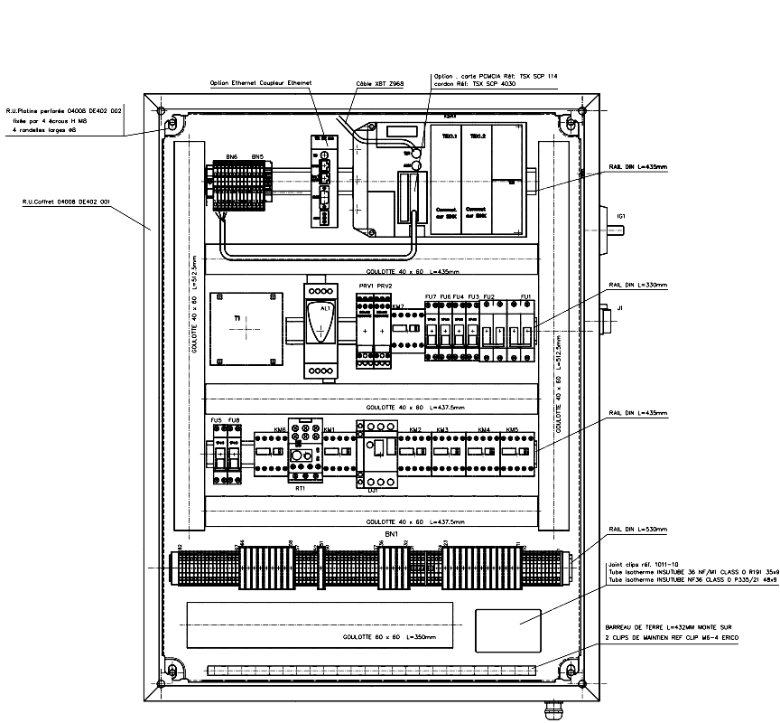
Disjoncteur magnéto thermique DJ1
Interrupteur sectionneur IG1
Ou Sectionneur porte fusible Q1

Q3 | La consignation du système | DTR 9 à 10/14 | Temps conseillé :  45 minutes

Q3.1 – Cocher le matériel nécessaire pour effectuer votre consignation. Indiquer
s’il s’agit d’un EPI, EPC, EIS.

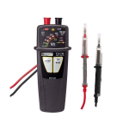 |  | 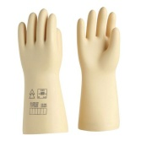 |  | 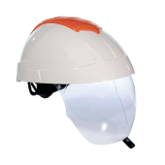 |  |  |  |  |  | 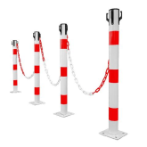
V.A.T |  | Gants |  | Casque de protection + visière |  | Masque respiratoire |  | Bottes |  | Poteaux + balisage
 | EIS |  | EIS |  | EIS |  | EIS |  | EIS |  | EIS
 | EPC |  | EPC |  | EPC |  | EPC |  | EPC |  | EPC
 | EPI |  | EPI |  | EPI |  | EPI |  | EPI |  | EPI
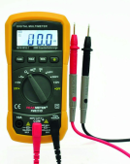 |  | 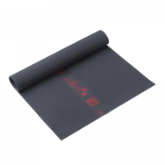 |  |  |  | 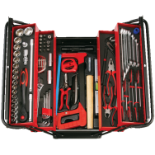 |  |  |  | 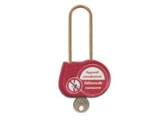
Multimètre |  | Tapis isolant |  | Macaron |  | Outillage |  | Lavage des mains |  | Cadenas
 | EIS |  | EIS |  | EIS |  | EIS |  | EIS |  | EIS
 | EPC |  | EPC |  | EPC |  | EPC |  | EPC |  | EPC
 | EPI |  | EPI |  | EPI |  | EPI |  | EPI |  | EPI
Q3.2 – Vous réalisez cette intervention, donner les spécificités de votre titre d’habilitation sachant que vous devez consigner le système Paletticc pour le Service Mesure.

B0 | B1V | BR | B2V | BC
Justifier votre réponse
__________________________________________________________________________________________________________________________________________________________________________________________________________________________________________________________________________________________________________________________________________________________________________________
Q 3.3 – Remplir le tableau suivant d’aide à la consignation électrique.
Rechercher et nommer la ou les sources d’alimentation du système

Désigner le composant utilisé pour séparer les énergies
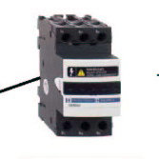

Citer l’élément servant à la condamnation et sa spécificité

Lister les éléments de sécurité pour sécuriser la zone

Indiquer les points de mesures et l’appareil utilisé
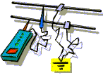
Appareil utilisé :
Points de mesures :

Récapituler les équipements utilisés afin de préparer la consignation

Q 3.5 – Le Service Mesure va intervenir sur le motoréducteur-frein de l’élévateur. Il peut être amené à le déposer. Indiquer dans quelle position doit se trouver la pince.
____________________________________________________________________________________________________________________________________________________
__________________________________________________________________________
Q 3.6 – Pour des raisons de sécurité, le vérin transfert peut être bloqué en position intermédiaire grâce aux deux distributeurs 2/2 à commande pneumatique.
Il existe donc des énergies résiduelles pneumatiques, mais aussi mécaniques, citer les démarches de sécurité supplémentaires que vous devez mettre en place pour assurer l’intervention du Service Mesure.
Dans le domaine pneumatique (déblocage du vérin de transfert)
_________________________________________________________________________________
_________________________________________________________________________________
Dans le domaine mécanique (pince en position haute)
_________________________________________________________________________________
_________________________________________________________________________________

Q4 | Partie pratique -  Préparer l’intervention | DTR 13/14, 14/14 | Temps conseillé :  40 minutes

Actions à mettre en œuvre
En autonomie
Présence évaluateur
Préparer son intervention
Q4.1 | Prendre en charge la demande d’intervention.
Q4.2 | Collecter les documents nécessaires à l’intervention
Q4.3 | Identifier et situer le ou les dispositifs de sécurité interne du bien.
Préparer le bien pour une mise en service
Q4.5 | Déconsigner le système
Q4.6 | Vérifier la présence et les niveaux des énergies d’alimentation
Q4.7 | Vérifier le bon fonctionnement du système
Q4.8 | Vérifier l’efficacité de la chaîne de sécurité
Q4.9 | Mettre le bien en position d’intervention pour le technicien de mesure

Q5 | Partie pratique –  Consigner le système |  | Temps conseillé :  10 minutes

Actions à mettre en œuvre
En autonomie
Présence évaluateur
Consigner le système
Q5.1 | Consigner le système
Respecter les règles environnementales
Q5.2 | Le respect des règles environnementales sera évalué tout au long de l’intervention
Identifier et maîtriser les risques pour les biens et les personnes
Q5.3 | La maîtrise des risques sera évaluée tout au long de l’intervention

Q6 | Compte rendu d’intervention et historique |  | Temps conseillé :  10 minutes
Q6.1 – Compléter le compte rendu d’intervention

Atelier : |  | Système : |  | Sous-système :
Intervenant :
Date : |  |  | Temps total passé :
Type de maintenance:  Préventive:  Corrective:  Améliorative: | Intervention:  Montage : Démontage:  Réglage: _________ : |  |  |  | Date et temps passé:  …………………………..  …………………………..

Travail effectué :
______________________________________________________________________

Autre(s) :
Dysfonctionnement(s) constaté(s) :
…………………………………………..….………………………………………………
………………………………………………………………………………………………
Amélioration(s) suggérée(s) :
…………………………………………………..…………………………………………
………………………………………………………………………………………………
Q6.2 – Compléter la fiche historique.

Atelier : |  |  | Système : |  | Sous-système :
Type de maintenance : |  | Préventive: |  | Corrective: |  | Améliorative:
Date | Intitulé de l'intervention |  |  |  | Intervenant

